TÜRKÇE
Defterimize yazıp cevaplayalım.
UYUYAMAYAN ’İN ÖYKÜSÜ

Sabahları erkenden uyanan , gökyüzündeki yolculuğuna doğudan başlar, batıya doğru neşe içinde yol alırmış. Günlerden bir gün arkadaşı minik la karşılaşmış. Minik , 'i doğum günü partisine davet etmiş. Bu daveti memnuniyetle kabul eden , çok sevinmiş. Doğum günü partisi için çok heyecanlanan , o akşam bir türlü uyuyamamış. 'in uyuyamadığını gören veonu uyutmaya çalışmışlar, ama ne yapsalar fayda etmemiş! Neyse ki 'in imdadına en sonunda rüzgâr yetişmiş.

Helena Kraljic
Soruları metne göre cevaplayalım.
- Güneş’in gökyüzündeki yolculuğu, nereden nereye doğruymuş?
……………………………………………………………………………………………………………………………………….
- Güneş kiminle karşılaşmış?
……………………………………………………………………………………………………………………………………....
- Minik bulut, Güneş’i nereye davet etmiş?
……………………………………………………………………………………………………………………………………….
- Güneş neden uyuyamamış?
………………………………………………………………………………………………………………………………………
- Kimler Güneş’i uyutmaya çalışmışlar?
……………………………………………………………………………………………………………………………………….
- Güneş’in imdadına kim yetişmiş?
……………………………………………………………………………………………………………………………………….

- Görsellerle isimlerini eşleştirelim.

Güneş | Yıldız | Bulut | Ay

- Aşağıdaki harflerden önce ve sonra gelen harfleri uygun yerlere yazalım.
……. Y …….……. T …….……. M …….
……. B …….……. Ğ …….……. Ö …….
- Aşağıda dinleme kuralları ile ilgili verilen cümlelerden, doğru olanların
başına D, yanlış olanların başına Y yazalım.
………. Dikkatimizi anlatan kişiye vermeliyiz.
………. Yanımızdakiyle konuşmalıyız.
………. Başka şeylerle uğraşmalıyız.
………. Konuşmacının sözünü kesmemeliyiz.
………. Konuşmacıyı saygılı bir şekilde dinlemeliyiz.
………. Etrafımızdaki insanların dikkatini çekip güldürmeliyiz.

- Karışık olarak verilen kelimelerle anlamlı ve kurallı cümleler oluşturalım.
yapmalıyız - zamanında - ödevlerimizi
…………………………………………………………………………………………………………………………………………………..
takmalıyız - zorundaysak - dışarı - maske - çıkmak
…………………………………………………………………………………………………………………………………………………
ikinci - oldum - artık - öğrencisi - sınıf

- Cümlelerin sonuna uygun noktalama işaretlerini koyalım.
Ailece oyunlar oynadılar, şarkılar söylediler, film izlediler
Aman Allahım, geç kaldım
Acaba nereye gideceğiz
Onun kalbini kim kırdı

- Verilen kelimelerin zıt anlamlılarını bulup işaretleyelim.
Doğru Eğri Yanlış İyi
Soğuk Ilık Serin Sıcak
Büyük Küçük İri Kocaman
Zengin Güzel Varlıklı Fakir
MATEMATİK
Defterimize yazıp cevaplayalım.
- Eşit büyüklükteki bardakları içindeki sıvı miktarlarına göre, çok olandan az olana doğru sıralayalım.
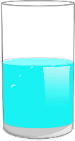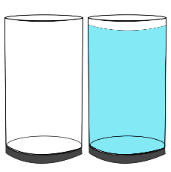

- Yarısı dolu bardaklardaki sıvıları birleştirirsek, kaç dolu bardak olur?
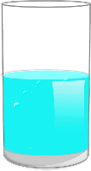
……………dolu bardak
- Bardakları uygun tepsilere yerleştirelim.
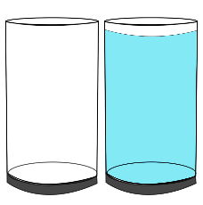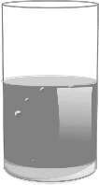

Yarısı dolu
Dolu
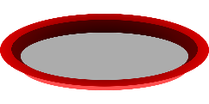
Boş

- Üç dolu bardak, kaç yarım bardak eder?

……………….yarım bardak
- Arkasında deposuna konulan benzin miktarını gösteren bidonlar bulunan
arabalardan hangisi daha çok yol alır? İşaretleyelim.
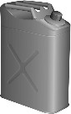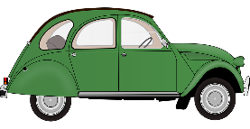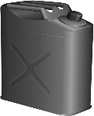

- Verilenlere göre cümlelerdeki boşlukları “daha çok, daha az” ifadeleri ile tamamlayalım.
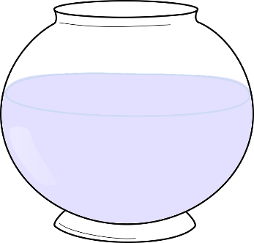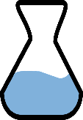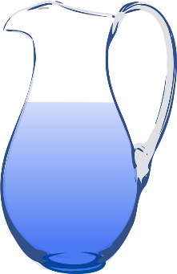
Akvaryumda sürahiden ……………………………………..sıvı vardır.
Çay bardağında akvaryumdan …………………………………..sıvı vardır.
Sürahide su bardağından ……………………………………sıvı vardır.
Su bardağında çay bardağından …………………………………..sıvı vardır.
- Verilen tabloya göre soruları cevaplayalım.
Meyve Ağaçları Tablosu
Meyve Ağaçları | Sayısı
Kayısı | 9
Elma | 5
Kiraz | 3
Ayva | 8
Bahçede en çok bulunan meyve ağacı hangisidir? …………………………
Bahçede en az bulunan meyve ağacı hangisidir? …………………………
Kayısı ağacı, kirazdan ne kadar fazladır? …………………………
Elma ve kiraz ağaçlarının toplam sayısı, hangi meyve ağacına eşittir? .....................
Bahçede toplam kaç ağaç vardır? ………………………..
- 19 kulaç ipin önce 8 kulacı, sonra da kalan ipin 4 kulacı kullanılmıştır. Kaç
kulaç ip kalmıştır?
www.HangiSoru.com

